在接待處放一台 Qbic 自助服務機
Luminen Pro 15 是一台 15.6 吋的觸控螢幕，裡面內建讀卡機——這正是接待處需要而牆上螢幕不需要的東西。怎麼把它配對成自助服務機，以及為什麼把它放上樓層平面圖這一步誰都不該跳過。
2026-10-03 · https://offision.com/help/zh-hant/devices/set-up-a-qbic-kiosk-for-reception/
接待處的螢幕，不是把牆上的螢幕放低一點而已。人會走到它面前做事：登記成為訪客、
為約好的行程報到、刷一張卡。那需要一面站著就看得清楚的螢幕、一個可以觸控的表面，
以及同一塊玻璃裡的讀卡機——Luminen Pro 15 就是這樣一台。
Offision 把它當成數位看板：一面播放看板的螢幕。它不是會議室面板，也不是訪客
自助服務的面板類型；它會做什麼，取決於你指給它的內容會做什麼。
開始之前:
這個接待處服務的建築物，訪客設定已經做好了——訪問類型和地點政策——因為螢幕
只提供得出它們產生的東西。另外，建築物要有一層帶樓層平面圖的樓層，這台自助
服務機才放得上去。

需要準備的東西
- 一台 Luminen Pro 15，或 10 吋的 Luminen Pro 10
- 接待處的 PoE 網路孔，或一個插座加上那裡的無線訊號
- 一個讓人碰得到螢幕的擺放或安裝位置
- 已針對這棟建築物設定好的訪客功能
- 大約三十分鐘，含製作內容
Luminen Pro 10 是同一台的 10 吋版本，而自助服務機那一格也涵蓋拿 TD-1070
來當自助服務機的情況。TD-1070 設計上是會議室面板，所以只有在自助服務機比較小、
而且是固定安裝而非擺在檯面上時才選它。

1. 製作接待處的內容
內容比硬體先存在。前往數位看板 › 內容，選擇新增，挑
接待處與大堂。
Where in Offision: admin app → signage/signage-content (電子標牌)
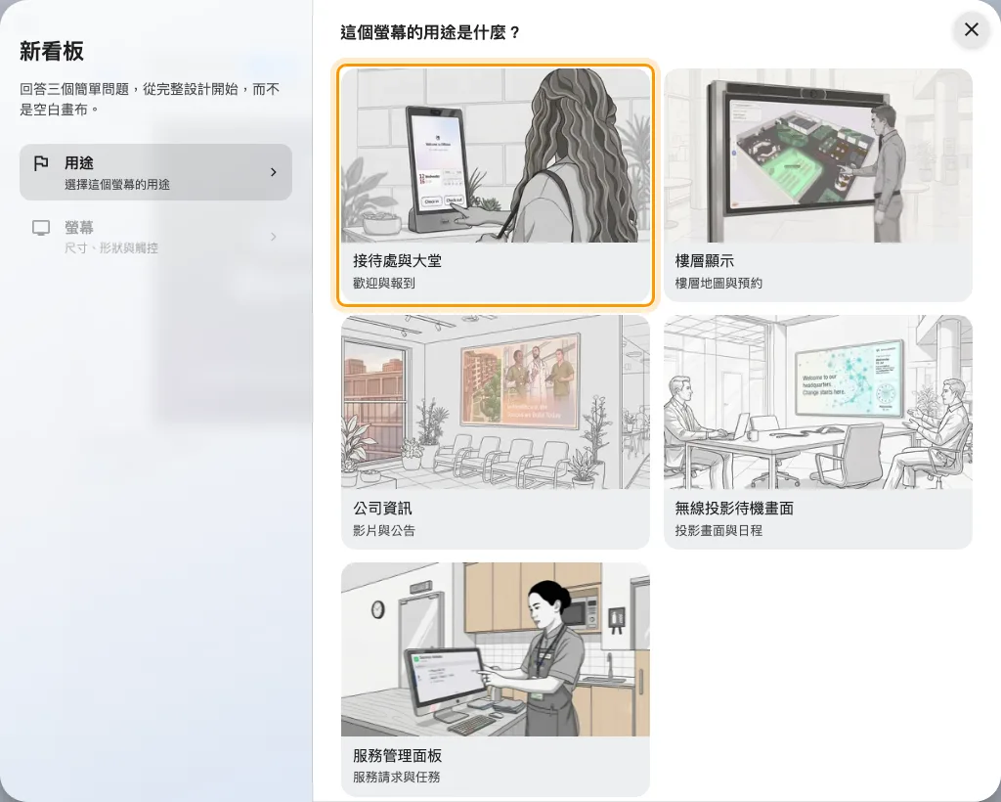
第一個用途：接待處與大堂。它會先幫你放好迎賓畫面和一組現場登記代碼。
關於螢幕的那幾個問題，請照自助服務機回答：橫向的形狀，以及把 觸控螢幕
打開。最後這一項，正是讓自助服務按鈕出現、而不是被 QR code 取代的關鍵——一面
配上沒開這個選項的內容的觸控螢幕，是一台沒人用得了的自助服務機。
內容要放什麼——迎賓畫面迎接誰、現場登記代碼怎麼運作、自助服務按鈕做什麼——都在
為訪客建立大堂畫面。
先在那邊做好，再回來這裡處理硬體。

2. 把自助服務機裝好
擺在或裝在接待處，把網路線拉到 PoE 的埠。它會開進 Android。
接著把播放器放上畫面。沒設定過的自助服務機會開進它自己的 Configuration
畫面：在那裡的 Content 欄位填入播放器位址並選 PLAY，或改成在它上面安裝
Offision 的 Android 應用程式。
這裡請裝應用程式。 接待處的自助服務機，是瀏覽器模式代價最大的場合：內建
讀卡機從瀏覽器碰不到，證件印表機也連不上，所以
瀏覽器模式的自助服務機既讀不了卡也印不了證。步驟見 在 Qbic 設備上安裝 Offision 應用程式，
背後的抉擇見
用應用程式還是瀏覽器跑播放器。
準備好之後，螢幕會顯示一組六位配對碼。

3. 配對成自助服務機
在主控台前往設備 › 數位看板 › 設備，選擇新增。
Where in Offision: admin app → device/signage/signage-device (電子標牌設備)
選步驟 1 的接待處內容，再在 已認證設備 裡選 Qbic kiosks。
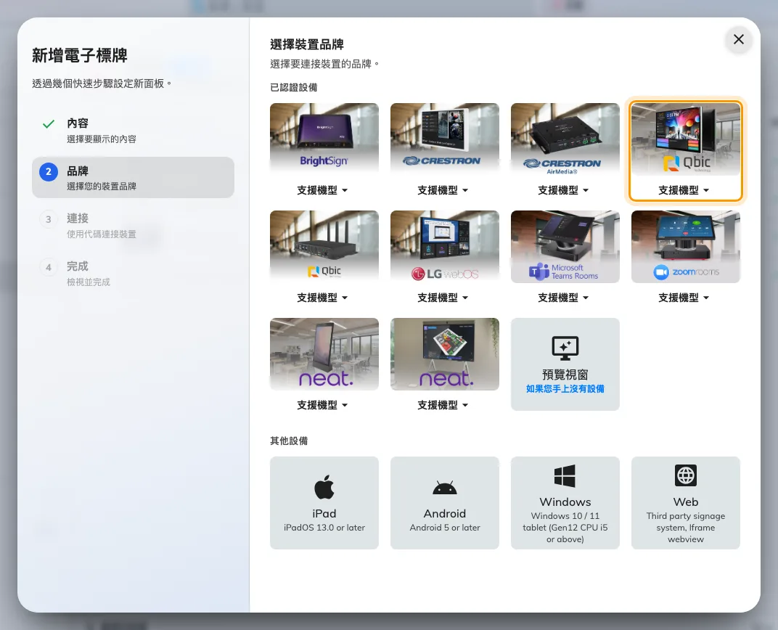
已認證設備裡的第四格：Qbic kiosks。
這一格涵蓋 Luminen Pro 10、Luminen Pro 15、TD-1070 和
TD-1070 Lite，它的 支援機型 按鈕會把每一款分別連到 Qbic 自己的頁面。
隔壁的 Qbic signages 那一格，是給帶動牆上螢幕的 BXP 播放器用的。
輸入自助服務機上顯示的六位字元；打到最後一位它會自己送出。
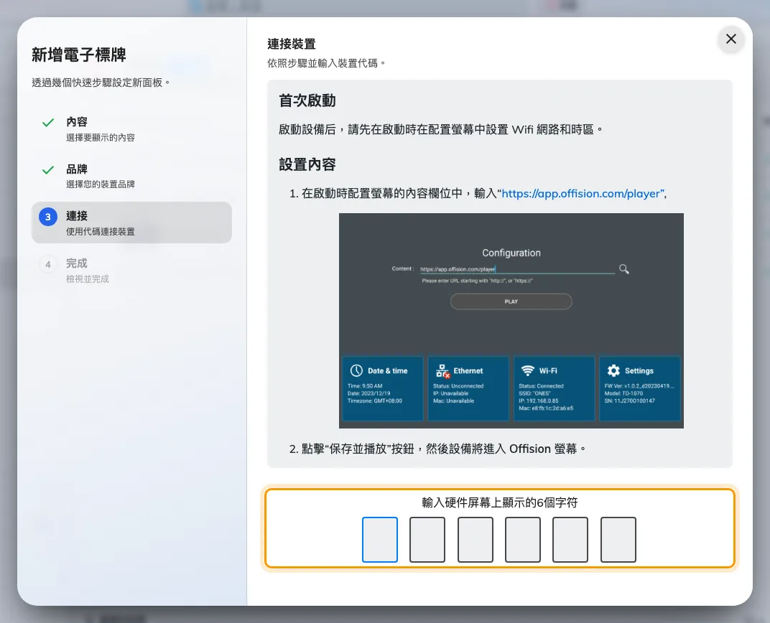
Qbic 的指引，以及認領這台自助服務機的輸入欄。

4. 給它一個位置
在接待處的螢幕上，這一步不是可有可無的，而且它正是最常被跳過的一步。
設備的位置決定它迎接誰的訪客，也決定在它上面登記的人算是抵達了哪一棟建築物、
哪一層樓。沒有位置的自助服務機誰也迎接不了。把它放到樓層平面圖上——精靈結束時
會提供 設定位置，之後也可以從設備自己那一列做同一件事。
怎麼放，以及位置會影響什麼，都在
為訪客建立大堂畫面。

5. 確認它成功了
只會顯示的自助服務機只裝好了一半，所以兩個方向都要驗：
- 它會迎接。 邀請一位今天的訪客、替他報到，看名字出現在自助服務機上。
- 它會受理。 在自助服務機上自己按一顆自助服務按鈕，走完登記。那位訪客應該
會在主控台裡顯示為抵達了這棟建築物。
- 它讀得到卡。 如果員工會這樣用，就在螢幕正面刷一張。

出問題的時候
你看到的 | 通常的原因
自助服務機不開機 | 那個埠沒有供 PoE，或交換器的電力預算用完了
觸控螢幕沒有反應 | 內容做的時候沒開 觸控螢幕，所以按鈕該在的位置出現的是 QR code。重做內容
迎賓畫面誰也沒迎接 | 設備沒有位置，或那位訪客是被邀請到別棟建築物
刷卡沒有反應 | 自助服務機在瀏覽器模式。內建讀卡機只有從應用程式才碰得到
登記完成了，但訪客算抵達了別棟建築物 | 設備的位置放在錯的樓層。在設備那一列改掉
印不出證件 | 印表機接在一台處於瀏覽器模式的設備上，或接在跟你面前這台不同的設備上——見連接標籤印表機
螢幕是直的，內容卻是橫的 | 形狀是建立內容時回答的，不是在設備上。用正確的形狀重做或複製一份內容
自助服務機在顯示會議室或內容，沒有出現配對代碼 | 它還被前一筆紀錄認領著。先去那邊取消連接 —— 見 把已經設定成別的用途的面板拿來重用

這篇不涵蓋的事
- 它不設定訪客功能。 訪問類型、審批和通知誰，是針對建築物設定一次的，
自助服務機只是把它們產生的東西端出來。
- 它不會讓自助服務機變成預約面板。 它播的是看板，不是帶著光條顯示單一
會議室狀態。要把同一台硬體換到那份工作，得先從這筆紀錄解除 —— 見 把已經設定成別的用途的面板拿來重用。
- 它不管理設備。 韌體、亮度和自助模式啟動器都留在 Qbic 自己的工具裡。
- 它不取代接待人員的畫面。 主控台裡的接待檢視是另一回事，是給人用的，不是
給訪客用的。

接待通話未能接通時
Offision通話可能因對方忙碌、無法連線或沒有接聽而結束。螢幕會回到人員清單，來訪者可嘗試另一人或稍後再撥；這不代表接待簽到失敗。每通通話只接通一個接聽端；另一台裝置已接聽後，再於第二台接聽不會建立另一段通話。
螢幕斷線時，請等候重新連線後再試。無法開始通話時，請檢查自助終端的麥克風與攝影機權限。Teams與Zoom各有自己的通話流程，Offision通話狀態不能直接用來判斷這些通話。

